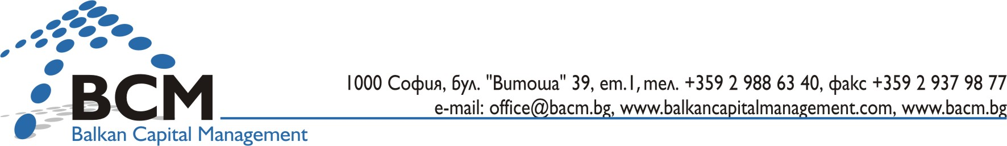

На основание чл. 190 от ЗППЦК уведомяваме за определените цени за дялове, като следва:

Цени на един дял за 22/03/2011 г
Договорен фонд | Емисионна стойност |  | Цена на обратно изкупуване |  |  | Нетна стойност на активите | Брой на дяловете в обращение
Договорен фонд |  |  | до 2 години 0,5% | над 2 години  0 %
ДФ „Европа” | Нетна стойност на активите на дял –  51.3057 лв. |  |  |  |  | 8 190 200.60 | 159 635.1534
За суми над 100 000 лева  Без разходи 0 % | 51.3057 лв. | 51.0492 |  |  | 51.3057 | 8 190 200.60 | 159 635.1534
За суми под 100 000 лева  включени разходи като 0,2% от НСА на един дял | 51.4083 лв. | 51.0492 |  |  | 51.3057 | 8 190 200.60 | 159 635.1534
Цените са валидни за поръчки, подадени до предходния работен ден

За Договорен фонд Европа - разходите по емитиране на дял възлизат на 0.2% от нетната стойност на активите на дял за поръчки до 100 000 лв.; за поръчки над тази стойност няма разходи по емитирането. Разходите по обратно изкупуване са в размер на 0.5% от нетната стойност на активите на дял за дялове, държани за период по-малък от 2 год., а за дялове, държани над 2 год., няма разходи по обратно изкупуване.

In accordance with the requirements of article 190 of the Public Offering of Securities Act and the Prospectus of Evropa Mutual Fund we inform you of the fund’s value per unit:

Prices per unit as at 22/03/2011
Mutual Fund | Issue price | Redemption price |  |  | Net asset value  BGN | Number of units outstanding
Mutual Fund | Issue price | Less than 2 years  0,5% | Exceeding 2 years  0 %
Evropa Mutual Fund | Net asset value per unit –  51.3057 BGN |  |  |  | 8 190 200.60 | 159 635.1534
For orders exceeding 100000 BGN  Without expenditures-0 % | 51.3057 | 51.0492 |  | 51.3057 | 8 190 200.60 | 159 635.1534
For orders below 100000 BGN – expenditures equal to 0,2% of net asset value per unit included | 51.4083 | 51.0492 |  | 51.3057 | 8 190 200.60 | 159 635.1534
These prices are valid for orders transmitted till the previous working day.

For Evropa Mutual Fund - the expenditures for unit issuing are 0.2% of the net asset value per unit for buy orders below 100 000 BGN and for orders exceeding 100 000 BGN there are no expenditures. The expenditures for unit redemption are 0.5% of the net asset value per unit if the unit has been held for less than two years and there are no expenditures for unit redemption if the unit has been held for a longer period than two years.

